**关爱流浪动物**

**领养代替购买**

**基本介绍**

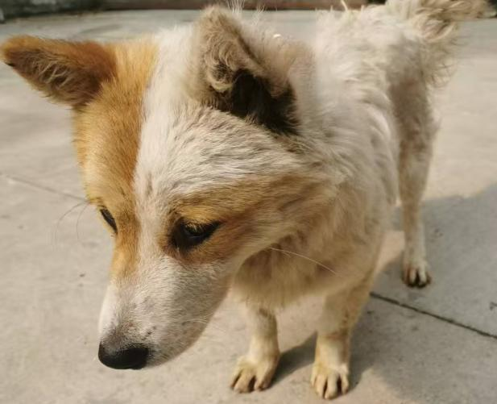名称：小皮

品种：串串

颜色：黄白色

性别：雄性

年龄：2-3岁

身高：35cm

体重：16斤

性格爱好：乖巧听话

**救助人信息**

联系人及电话：李先生18030291006

**领养要求**

常住厦门，名下没有犬只，有稳定住所和收入，科学喂养，办理狗证，

定期疫苗，有病就医不遗弃，签署领养协议，接受回访。

**关爱流浪动物**

**领养代替购买**

**基本介绍**

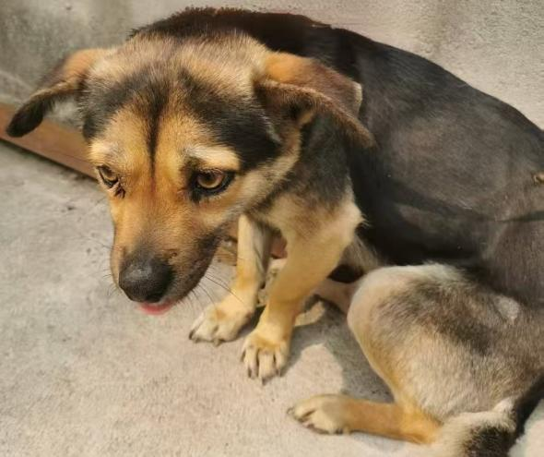名称：小麦

品种：串串

颜色：黑黄色

性别：雌性

年龄：1-2岁

身高：34cm

体重：15斤

性格爱好：活泼可爱

**救助人信息**

联系人及电话：李先生18030291006

**领养要求**

常住厦门，名下没有犬只，有稳定住所和收入，科学喂养，办理狗证，

定期疫苗，有病就医不遗弃，签署领养协议，接受回访。

**关爱流浪动物**

**领养代替购买**

**基本介绍**

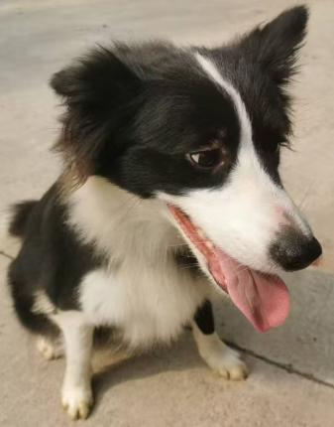名称：小碧

品种：边牧

颜色：黑白色

性别：雌性

年龄：0-1岁

身高：38cm

体重：19斤

性格爱好：温顺可爱

**救助人信息**

联系人及电话：李先生18030291006

**领养要求**

常住厦门，名下没有犬只，有稳定住所和收入，科学喂养，办理狗证，

定期疫苗，有病就医不遗弃，签署领养协议，接受回访。

**关爱流浪动物**

**领养代替购买**

**基本介绍**

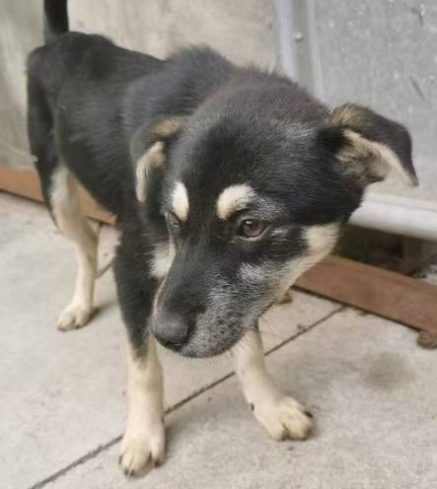名称：莉莉

品种：串串

颜色：黑白色

性别：雌性

年龄：1-2岁

身高：40cm

体重：25斤

性格爱好：恬静乖巧

**救助人信息**

联系人及电话：李先生18030291006

**领养要求**

常住厦门，名下没有犬只，有稳定住所和收入，科学喂养，办理狗证，

定期疫苗，有病就医不遗弃，签署领养协议，接受回访。

**关爱流浪动物**

**领养代替购买**

**基本介绍**

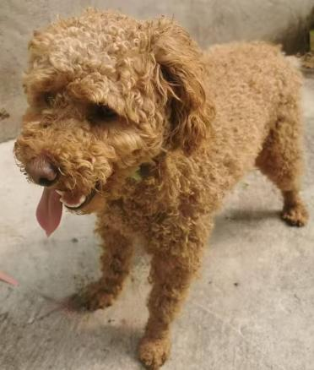名称：阿弟

品种：泰迪

颜色：棕色

性别：雄性

年龄：2-3岁

身高：33cm

体重：12斤

性格爱好：恬静乖巧

**救助人信息**

联系人及电话：李先生18030291006

**领养要求**

常住厦门，名下没有犬只，有稳定住所和收入，科学喂养，办理狗证，

定期疫苗，有病就医不遗弃，签署领养协议，接受回访。

**关爱流浪动物**

**领养代替购买**

**基本介绍**

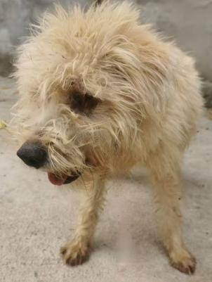名称：小金

品种：串串

颜色：黄色

性别：雄性

年龄：3-4岁

身高：41cm

体重：15斤

性格爱好：乖巧可爱

**救助人信息**

联系人及电话：李先生18030291006

**领养要求**

常住厦门，名下没有犬只，有稳定住所和收入，科学喂养，办理狗证，

定期疫苗，有病就医不遗弃，签署领养协议，接受回访。

**关爱流浪动物**

**领养代替购买**

**基本介绍**

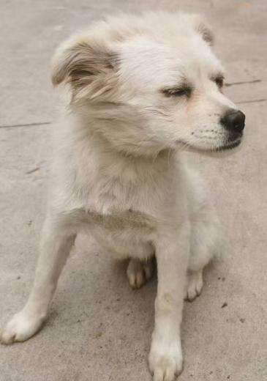名称：米粒

品种：串串

颜色：白色

性别：雌性

年龄：0-1岁

身高：34cm

体重：9斤

性格爱好：乖巧可人

**救助人信息**

联系人及电话：李先生18030291006

**领养要求**

常住厦门，名下没有犬只，有稳定住所和收入，科学喂养，办理狗证，

定期疫苗，有病就医不遗弃，签署领养协议，接受回访。

**关爱流浪动物**

**领养代替购买**

**基本介绍**

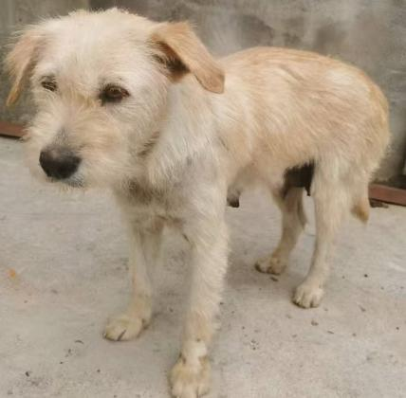名称：吉子

品种：串串

颜色：黄白色

性别：雌性

年龄：2-3岁

身高：41cm

体重：17斤

性格爱好：乖巧可爱

**救助人信息**

联系人及电话：李先生18030291006

**领养要求**

常住厦门，名下没有犬只，有稳定住所和收入，科学喂养，办理狗证，

定期疫苗，有病就医不遗弃，签署领养协议，接受回访。

**关爱流浪动物**

**领养代替购买**

**基本介绍**

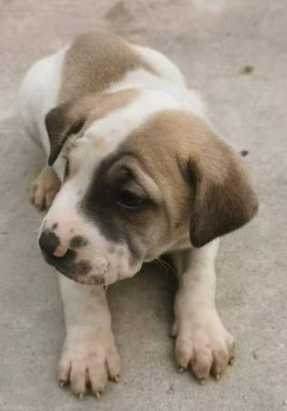名称：小可

品种：串串

颜色：黄白色

性别：雄性

年龄：0-4个月

身高：17cm

体重：4斤

性格爱好：温顺帅气

**救助人信息**

联系人及电话：李先生18030291006

**领养要求**

常住厦门，名下没有犬只，有稳定住所和收入，科学喂养，办理狗证，

定期疫苗，有病就医不遗弃，签署领养协议，接受回访。

**关爱流浪动物**

**领养代替购买**

**基本介绍**

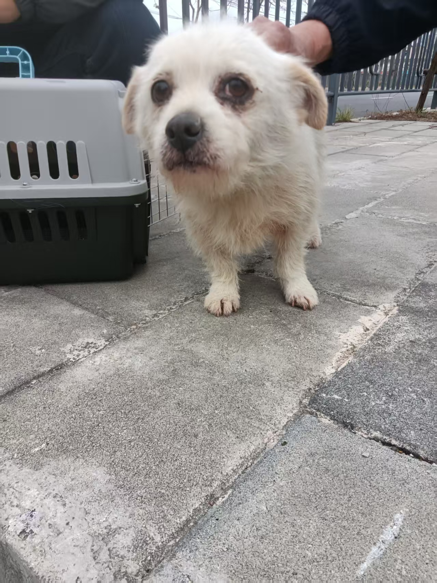名称：小美

品种：博美

颜色：白色

性别：雌性

年龄：7-8岁

身高：36cm

体重：10斤

性格爱好：乖巧听话

**救助人信息**

联系人及电话：李先生18030291006

**领养要求**

常住厦门，名下没有犬只，有稳定住所和收入，科学喂养，办理狗证，

定期疫苗，有病就医不遗弃，签署领养协议，接受回访。

**关爱流浪动物**

**领养代替购买**

**基本介绍**

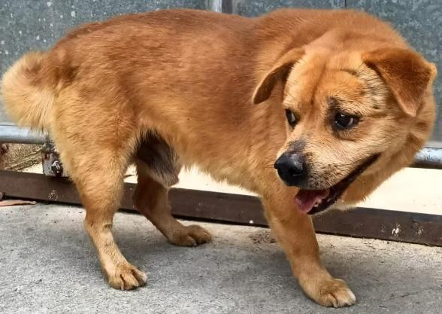名称：阿黄

品种：串串

颜色：黄色

性别：雄性

年龄：4-5岁

身高：36cm

体重：15斤

性格爱好：乖巧听话

**救助人信息**

联系人及电话：李先生18030291006

**领养要求**

常住厦门，名下没有犬只，有稳定住所和收入，科学喂养，办理狗证，

定期疫苗，有病就医不遗弃，签署领养协议，接受回访。